Дистанционное обучение Проскурякова Е с02.02-04.04.2022

Дата | № урока | Предмет | Класс | Тема урока | Задание
Понедельник | 1.
 | 2.
 | 3.
 | 4.
 | 5.
 | 6.
 | 7.
Вторник | 1.
 | 2.
 | 3.
 | 4.
 | 5.
 | 6.
 | 7.
Среда | 1. | Графика и письмо |  | Штриховка прямыми и косыми линиями. | Штриховка прямыми и косых линий    Задание: заштриховать квадраты по образцу.
 | 2. | Животные |  | «Домашние птицы и их детеныши» | 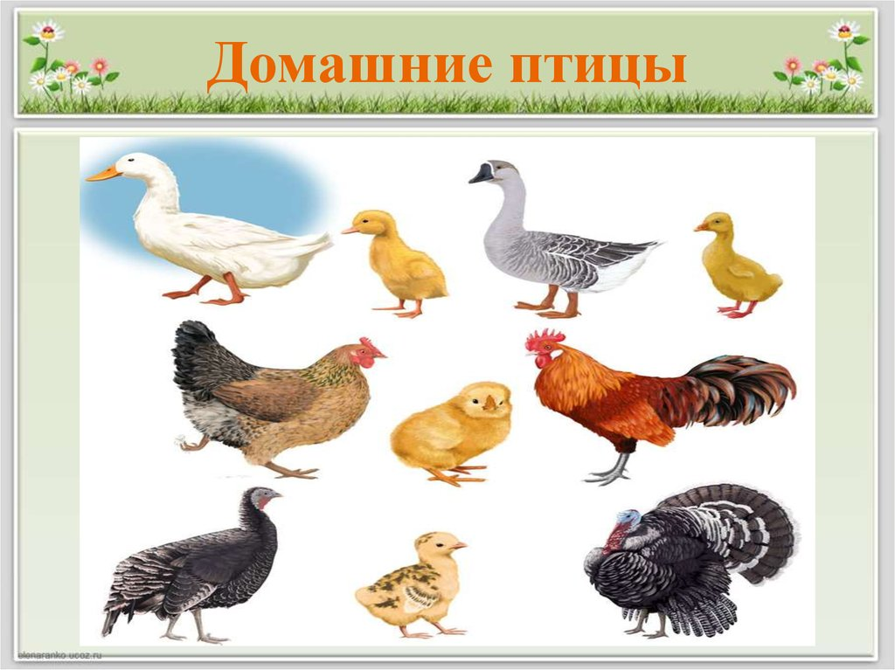  Задание: повторить домашних животных
 | 3. | ОБЖ |  | «Закрепление пройденного материала» | 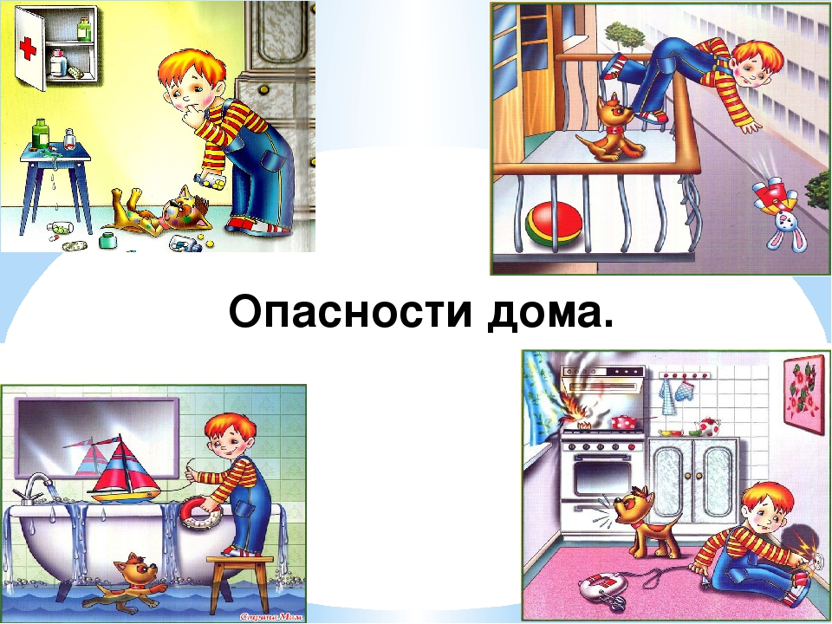  Задание: повторить правила безопасности дома.
 | 4. | МРЗ |  | «Вращение руками «Свеча»» | 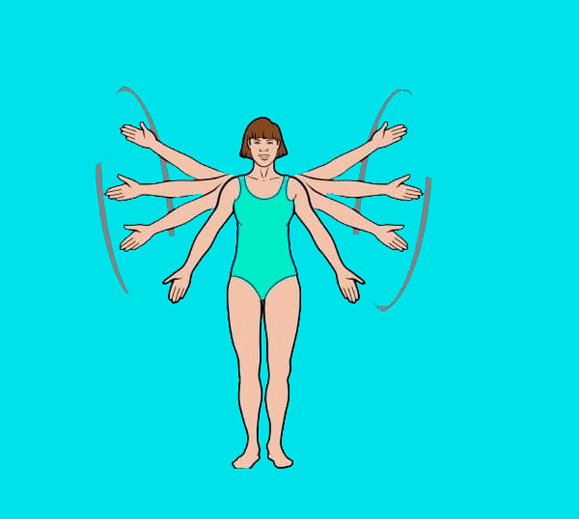  Задание: выполнить упражнение
 | 5.
 | 6.
 | 7.
03.02  Четверг | 1. | Растение | 7В | «Сравнение грибов по форме, размеру, цвету» | Сравнение грибов по форме, размеру, цвету  Гриб – это…..  - Особая форма жизни  - Царство живой природы  - Присутствуют в воде, на суше, и в воздухе  - Очень много видов  - Появились давно  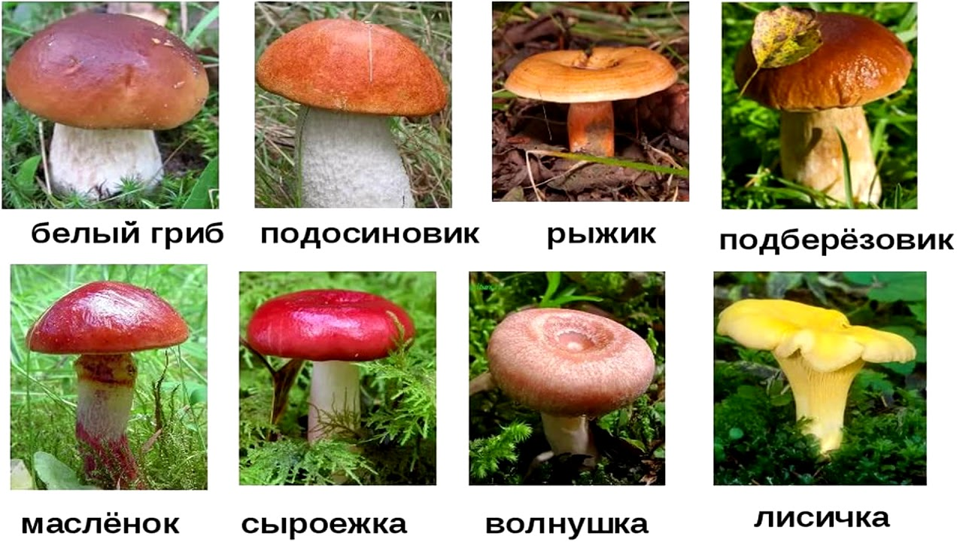  Задание: нарисовать гриб.
 | 2. | Физ-ра | 7В | «Подбрасывание мяча вверх и ловля его двумя руками». | 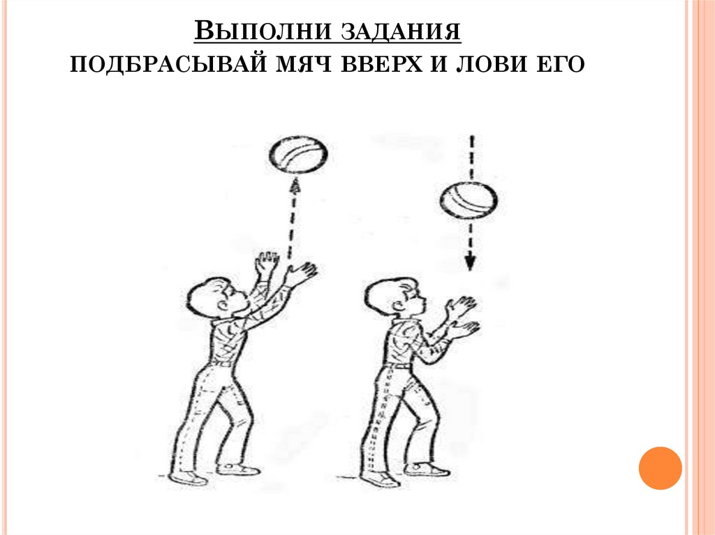  Задание: выполнить упражнение
 | 3.
 | 4.
 | 5.
 | 6.
 | 7.
04.02  Пятница | 1.
 | 2.
 | 3.
 | 4.
 | 5.
 | 6.
 | 7.

Прошу предоставить ответы на WhatsApp 89530495878 Бохан Оксана Валерьевна

